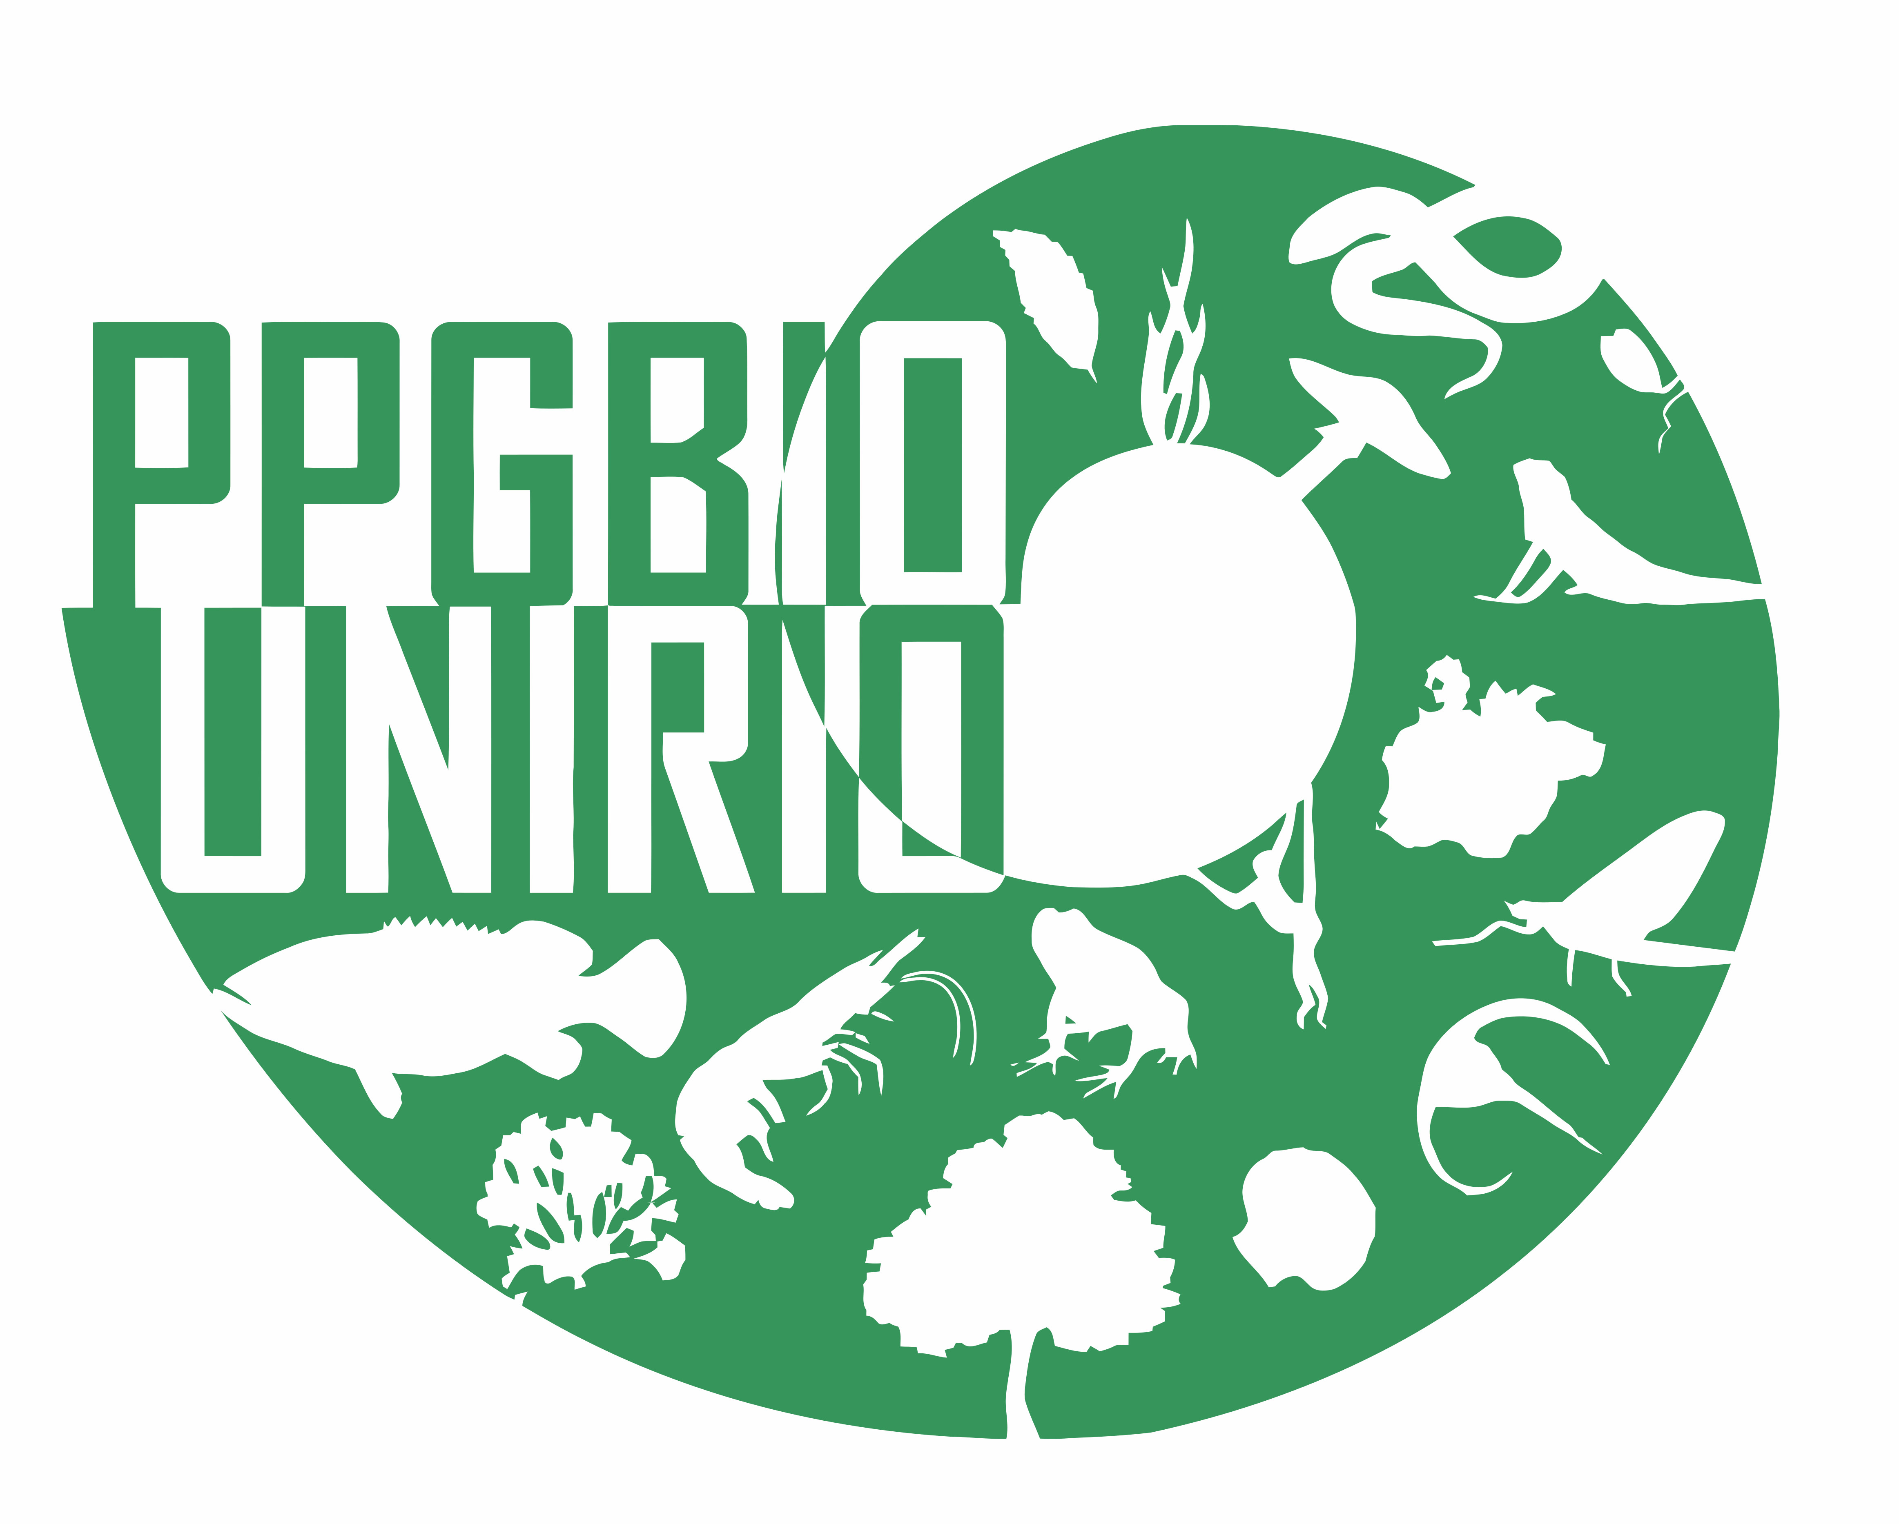


“Visita ao MoNa Pão De Açúcar”

O visitante que chega à cidade do Rio de Janeiro é recebido por um monumento natural constituído pelos morros do Pão de Açúcar e da Urca que, com seus quinhentos milhões de anos de história geológica, guardam a entrada da Baía de Guanabara.
Além da extraordinária beleza deste sítio geológico, o conjunto está envolvido pela Mata Atlântica, com sua grandiosa biodiversidade, oferecendo aos visitantes o deslumbramento de sua flora e de sua fauna, consideradas como das mais ricas do planeta.
Para que as próximas gerações continuem desfrutando destas belezas, a área foi oficializada pela Prefeitura do Rio de Janeiro, em 2006, como uma Unidade de Conservação (UC) denominada Monumento Natural (MoNa) dos Morros do Pão de Açúcar e da Urca. Ela é uma UC de Proteção Integral em que é permitida a visitação, pesquisa científica e educação ambiental, que foi criada com o intuito de preservar a paisagem cênica do local, além da conservação dos recursos naturais e manutenção dos serviços ambientais e ecossistêmicos.
A tradicional Pista Cláudio Coutinho contorna a base dos Morros do Pão de Açúcar e da Urca pela face sul, sendo frequentada por milhares de visitantes por semanalmente para a prática da corrida e caminhada em contato com a natureza desfrutando as belíssimas paisagens proporcionadas entre o mar e a montanha. É justamente nesse rico ambiente que os alunos da disciplina “TÉCNICAS BÁSICAS EM FOTOGRAFIA NA BIOLOGIA”, puderam colocar em prática seus conhecimentos adquiridos em sala de aula.
O curso é ministrado anualmente no PPGBIO – Programa de Pós Graduação em Biodiversidade Neotropical da UNIRIO, pelo Prof. Dr. Áthila Bertoncini.

